ВЫРАВНИВАНИЕ ПЕРИСТОМАЛЬНОЙ ОБЛАСТИ
Перед наклеиванием калоприемника область втяжения необходимо выровнять, лучше всего (из того, что у нас имеется в стране) пастой-герметик в полосках Колопласт. См. рис.1.
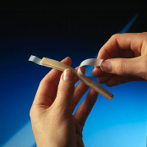
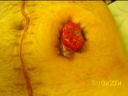
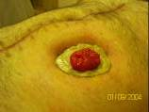

рис.1.

Выравнивание надо проводить в положении пациента «сидя или стоя», когда втяжение максимально выражено.После чего наклеивать калоприемник. Отверстие в пластине должно по форме и размеру соответствовать размеру самой стомы, т.е. кишки, выведенной на переднюю брюшную стенку

